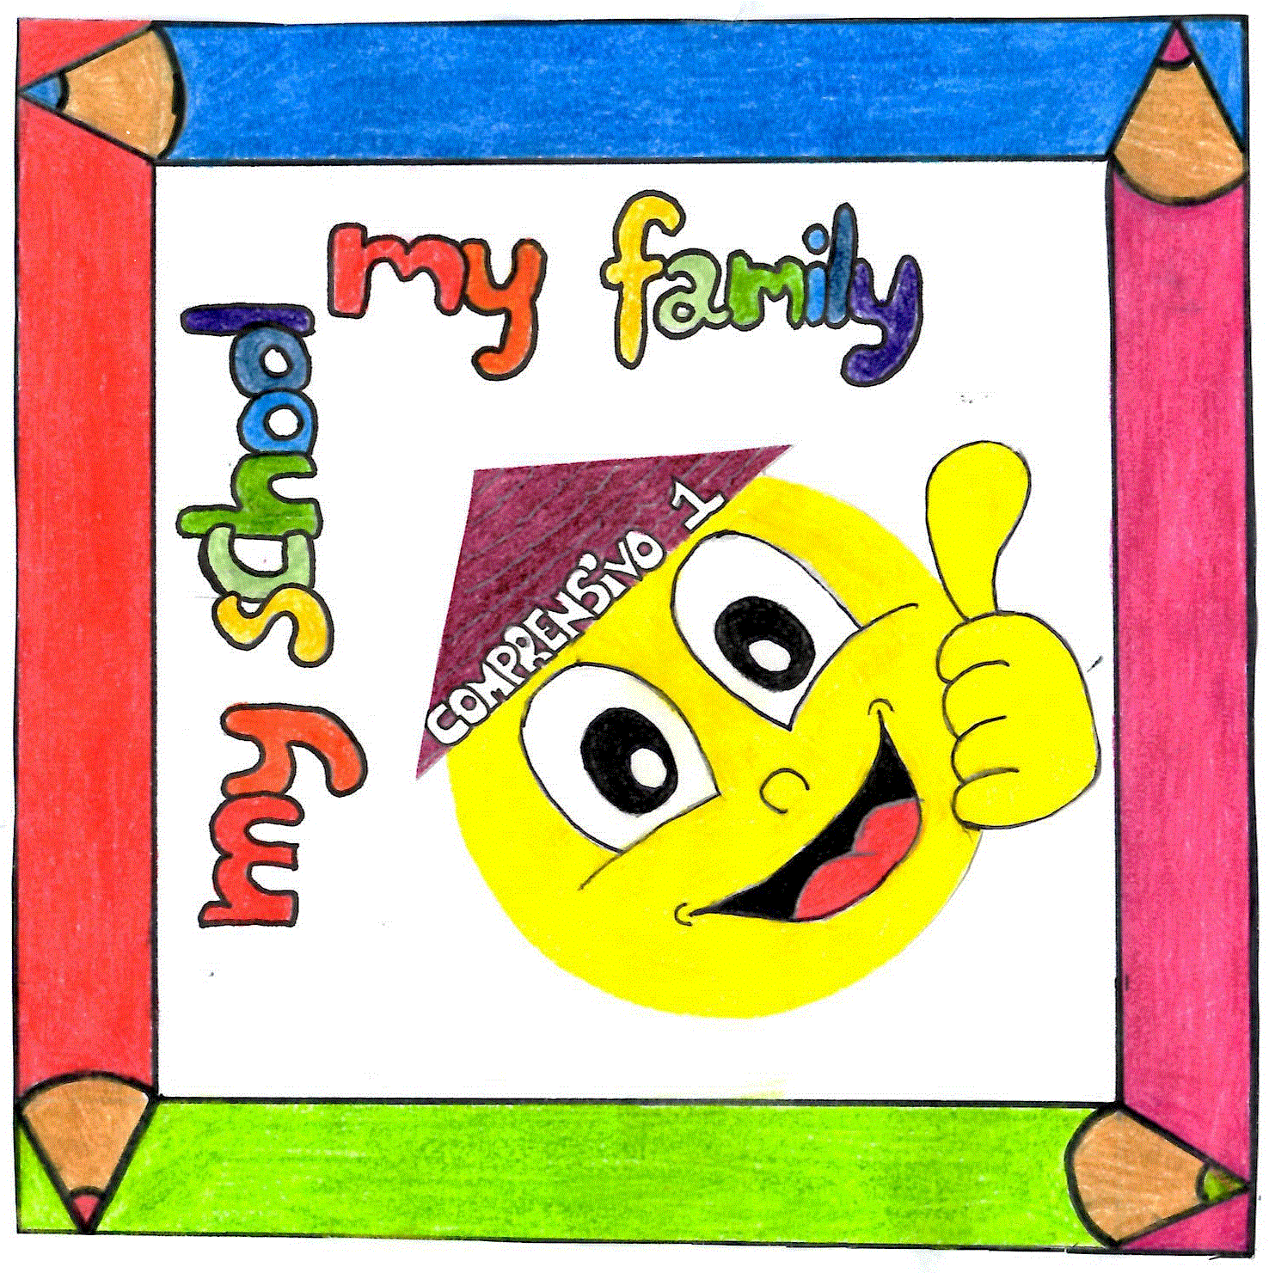


ISTITUTO COMPRENSIVO 1
Via Generale Carlo Spatocco, 46 - 66100 CHIETI - tel. 0871/41249
codice fiscale: 93048770692 - codice meccanografico: CHIC838006
sito web: www.comprensivounochieti.gov.it - fb: comprensivounochieti
e-mail: chic838006@istruzione.it - PEC: chic838006@pec.istruzione.it

Chieti, _______________
A __ Genitor__
dell’alunn__ ________________________ della classe ______ sez._____

OGGETTO: Rapporti scuola – famiglia.

Si prega di venire a scuola il giorno _______________ alle ore _________ per comunicazioni che riguardano Loro/Su__ figli__ _________________________________
Si prega di tenere conto che __l__ ragazz__, il giorno _______________
durante la lezione di _________________________ ha avuto un comportamento non rispettoso delle regole;
non si è applicat___ adeguatamente all’attività didattica;
è rientrato a scuola senza giustificare l__ assenz__ de__ giorn__ _________________
non ha svolto i compiti che gli/le erano stati assegnati __________________________;
non ha portato quaderni/libri/attrezzature di __________________per le lezioni di oggi;
non ha trascritto sul diario personale le comunicazioni della scuola riguardanti _______________________________________________________________________;
non ha trascritto sul diario personale i compiti assegnati;
ha riportato, alla prova assegnata, il seguente giudizio: ________________
è giunto in ritardo alle lezioni, come già accaduto più volte.
ha recuperato parzialmente/integralmente il debito formativo in ____________________
______________________________________________
non ha recuperato il debito formativo in ______________________________________

Distinti saluti.

L’INSEGNANTE IL DIRIGENTE SCOLASTICO
Simona DI SALVATORE

Prof.__________________ ________________________

p.p.v. Il Genitore Data

_________________________________ _______________

N.B. Questa comunicazione deve essere restituita firmata al Docente che l’ha sottoscritta alla lezione successiva alla consegna e va conservata nella cartella della classe.

\\servern1\archivio_documenti\lanci\a.s. 2015.16\alunni\modelli\rapporti scuola-famiglia.docx

